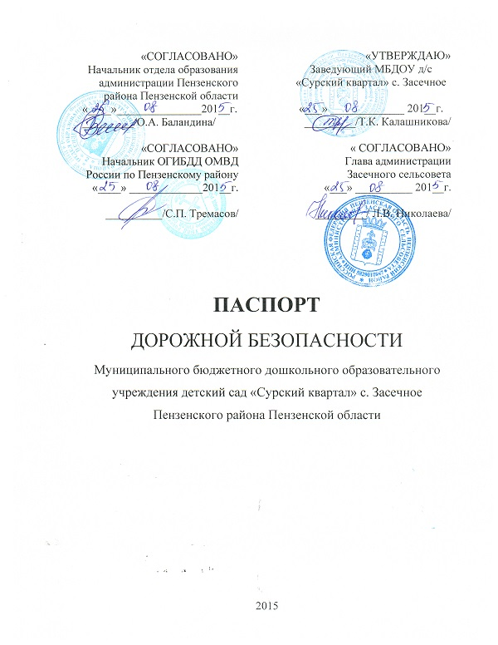

Общие сведения
Муниципальное бюджетное дошкольное образовательное учреждение детский сад «Сурский квартал» с.Засечное Пензенского района Пензенской области.
Тип ОУ: Дошкольное образовательное учреждение
Юридический адрес ОУ: 440068, Пензенская область, Пензенский район,
с. Засечное, ул. Натальи Лавровой, д.2А
Фактический адрес ОУ: 440068, Пензенская область, Пензенский район,
с. Засечное, ул. Натальи Лавровой, д.2А
Руководители ОУ:
Заведующий: Калашникова Татьяна Константиновна 20-10-80 89273730350
(фамилия, имя, отчество) (телефон)
Старший воспитатель: Мустафина Рафика Хусяиновна 8-937-914-59-82
(фамилия, имя, отчество) (телефон)
Ответственные работники
муниципального органа
образования: эксперт по методической работе Колобова Анна Сергеевна
(должность) (фамилия, имя, отчество)
88414721171
(телефон)
Ответственные от
Госавтоинспекции: начальник ОГИБДД ОМВД России по Пензенскому району майор полиции Тремасов С.П.
(должность) (фамилия, имя, отчество)

Ответственные работники
за мероприятия по профилактике
детского травматизма: ст. воспитатель Мустафина Рафика Хусяиновна
(должность) (фамилия, имя, отчество)
8-937-914-59-82
(телефон)

Руководитель или ответственный
работник дорожно-эксплуатационной
организации, осуществляющей
содержание УДС∗: Глава администрации Засечного сельсовета
Николаева Л.В. (8412)38-80-82
(фамилия, имя, отчество) (телефон)

Руководитель или ответственный
работник дорожно-эксплуатационной
организации, осуществляющей
содержание ТСОДД*: Глава администрации Засечного сельсовета
Николаева Л.В. (8412)38-80-82
(фамилия, имя, отчество) (телефон)

Количество воспитанников: 236
Наличие уголка по БДД имеются во всех группах старшего дошкольного возраста
(если имеется, указать место расположения)
Наличие автогородка (площадки) по БДД нет

Режим работы в ДОУ: 7:00 – 19:00

Телефоны оперативных служб:
112 - служба спасения
59-93-02 – дежурная часть ОМВД Пензенского района
36-12-15 – Пензенская РБ
37-74-45 – Засечная амбулатория, ул. Механизаторов, 19а
37-28-00 – Засечная амбулатория, ул. Радужная, 1
38-80-82 – Глава администрации Засечного сельсовета

Содержание
- План-схемы ОУ.
- район расположения ОУ, пути движения транспортных средств и детей (воспитанников);
- организация дорожного движения в непосредственной близости от образовательного учреждения с размещением соответствующих технических средств, маршруты движения детей и расположение парковочных мест.
- Пути движения транспортных средств к местам разгрузки/погрузки и рекомендуемые безопасные пути передвижения детей по территории образовательной организации

I. План-схемы ОУ.

Условные обозначения:

- обочина
Жилой сектор

- жилая застройка-

- проезжая часть

- движение транспортных средств

- движение детей в (из) оу

- ворота -
- парковка

План-схема района расположения ОУ,
пути движения транспортных средств и детей

ДС
К
Дом 4
Дом 8
Дом 2
Дом 3
Дом 6
Дом 10
Дом 12
Дом 5
Дом 7
Дом 1
ул. Семейная
ул. Натальи Лавровой
Дом 2
Дом 4
Дом 6
ул. Семейная
Дом 8
Дом 10
Дом 1
Дом 3
Дом 5
Дом 7
Дом 9

Схема организации дорожного движения в непосредственной близости от образовательного учреждения с размещением соответствующих технических средств, маршруты движения детей и расположение парковочных мест

ДС
К
Дом 4
Дом 8
Дом 2
Дом 3
Дом 10
Дом 12
Дом 5
Дом 7
Дом 1
ул. Семейная
ул. Натальи Лавровой
п

Пути движения транспортных средств к местам разгрузки/погрузки и рекомендуемые пути передвижения детей по территории образовательного учреждения

МБДОУ д/с «Сурский квартал»
с. Засечное

Условные обозначения:
- выезд/въезд грузовых транспортных средств

- движение грузовых транспортных средств по территории ОУ
- движение детей на территории образовательного учреждения
- место разгрузки/погрузки

 Дорожно-эксплуатационные организации, осуществляющие содержание УДС, несут ответственность в соответствии с законодательством Российской Федерации (Федеральный закон «О безопасности дорожного движения» №196-ФЗ, КоАП, Гражданский кодекс).

